МИНОБРНАУКИ РОССИИ

Федеральное государственное бюджетное образовательное учреждение высшего образования

НИЖЕГОРОДСКИЙ ГОСУДАРСТВЕННЫЙ ТЕХНИЧЕСКИЙ

УНИВЕРСИТЕТ им. Р.Е.АЛЕКСЕЕВА

Институт радиоэлектроники и информационных технологий

Кафедра информатики и систем управления

Лабораторная работа №2

по дисциплине

ИКТ

РУКОВОДИТЕЛЬ:

________________ Степаненко М.А.

(подпись)

СТУДЕНТ:

________________ Самойлов И.Д.

(подпись)

Работа защищена «12» .04.2024

С оценкой ________________________

Нижний Новгород 2024

**Вариант №14**

Задано слово. Проверить, является ли оно палиндромом (одинаково читается слева направо и справа налево).

**Программа к этому заданию:**

#include<iostream>

#include<locale.h>

using namespace std;

int main()

{

setlocale(LC_ALL, "Rus");

cout << "Введите количество букв: " << endl;

int n, flag = 0;

cin >> n;

char slovo[10];

cout << "Введите слово: " << endl;

for (int i = 0; i < n; i++)

{

cin >> slovo[i];

}

//Проверка на полиндром

for (int i = 0; i < n / 2; i++)

{

if (slovo[i] != slovo[n - i-1])

{

flag = 1;

break;

}

}

if (flag == 0) cout << "Полиндром";

else cout << "Не полиндром";

}

**Блок схема к данной программе**

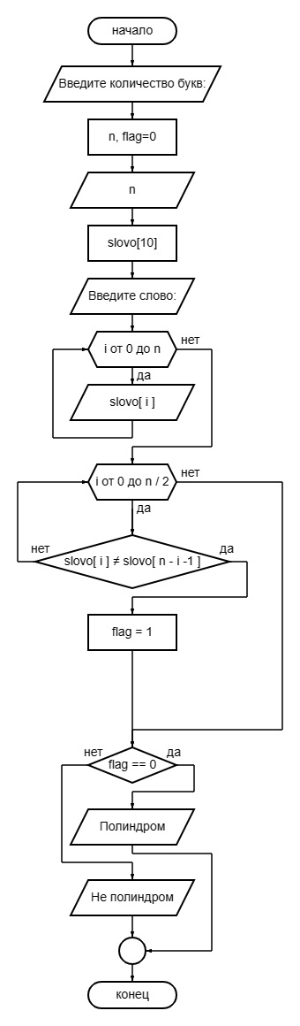

**Вывод:** Благодаря данной лабораторной работе, я научился создавать блок схемы для своих программ, анализировать код и придавать ему читабельность с помощью данных блок схем. Без этих важнейших умений невозможно представить дальнейшую работу в сфере IT.